МИНИСТЕРСТВО ОБРАЗОВАНИЯ И НАУКИ РОССИЙСКОЙ ФЕДЕРАЦИИ
Федеральное государственное автономное образовательное учреждение
высшего образования
Балтийский федеральный университет имени Иммануила Канта
(БФУ им. И. Канта)

Институт физико-математических наук и информационных технологий

Лабораторная работа №2
по дисциплине «Математическое моделирование процессов в природных и социально-экономических системах»
Тема: «Построение математической модели»
Вариант №16

Выполнил:
студент 4 курса направления
«МОАИС»
Ходосевич Д.А.

Проверил:

Калининград
2025
Оглавление

Постановка задачи 3
Построение математической модели 4
Содержательная постановка задачи моделирования 4
Концептуальная постановка задачи моделирования 5
Математическая постановка задачи моделирования 6
Реализация математической модели в виде программы для ЭВМ 8
Вывод о проделанной работе 10

Постановка задачи

Цель работы:
Получение навыков в построении математической модели: содержательной, концептуальной и математической постановок для математической модели. Разработка соответствующей компьютерной программы на языке Python.
Условие задачи:
Выполните содержательную, концептуальную и математическую постановки для математической модели. Построить математическую модель (ММ). Используя созданную ММ, исследовать конкретную ситуацию.
Лодка замедляет своё движение под действием сопротивления воды, которое пропорционально скорости лодки. Начальная скорость лодки равна 2 м/с, а её скорость через 4 секунды равна 1 м/с. Через сколько секунды скорость лодки будет равна 0.25 м/с? Какой путь может пройти лодка до остановки ?
Исследовать конкретную ситуацию.

Построение математической модели

Содержательная постановка задачи моделирования полёта мяча

Разработать математическую модель (ММ), позволяющую описать процесс замедленного движения лодки в воде.
Модель должна позволять:
- определять скорость лодки в любой момент времени;
- находить время достижения заданной скорости;
- вычислять полный путь лодки до остановки.
Исходные данные:
- начальная скорость лодки;
- экспериментально известное значение скорости через заданный промежуток времени;
- характер сопротивления среды (пропорционально скорости).

Концептуальная постановка задачи моделирования

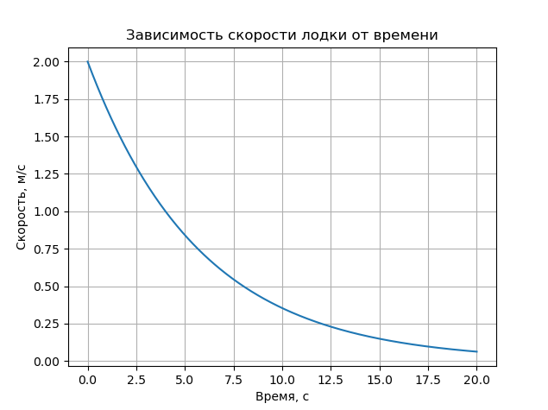
Движение лодки описывается законами классической механики.
Примем следующие гипотезы:
- лодка рассматривается как материальная точка;
- движение происходит по прямой линии;
- сила сопротивления воды пропорциональна скорости лодки и направлена противоположно движению;
- другими силами (двигатель, волны) пренебрегаем.
Таким образом, задача сводится к определению закона изменения скорости лодки во времени и пути, пройденного ею до остановки.

Математическая постановка задачи моделирования

- По второму закону Ньютона: $m\frac{dv}{dt}=-kv$
Масса лодки входит в уравнение как множитель: $\frac{dv}{dt}=-αv$
Разделим переменные: $\frac{dv}{v}=-αdt$
$$\ln\left(v\right)=-αt+C$$
$$v\left(t\right)=Ce^{-αt}$$
При v(0)=v₀=2:
v(t)=2e^{-αt}
При v(4)=1: 1= 2e^{-4α}
$$e^{-αt}=\frac{1}{2}$$
$$α=\frac{\ln{2}}{4}$$
При v = 0.25 м/с:
$$0.25=2e^{-αt}$$
$$e^{-αt}=\frac{1}{8}$$
$$-αt=ln\frac{1}{8}=-ln 8$$
$$t=\frac{\ln{8}}{α}$$
Подставляя $α=\frac{\ln{2}}{4}:$
$t=\frac{3*ln2}{ln\frac{2}{4}}=12$ секунд
Определим путь, который пройдет лодка через интеграл скорости:
$$S=\int_{0}^{∞}{v\left(t\right)dt}$$
$$S=\int_{0}^{∞}{{2e}^{-αt}dt}$$
$$S=\frac{2}{α}$$
При $α=ln\frac{2}{4}$ :
$$S=\frac{2}{ln\frac{2}{4}}=\frac{8}{ln2}$$
$S≈11.54$м

Реализация математической модели в виде программы для ЭВМ
Код программы:
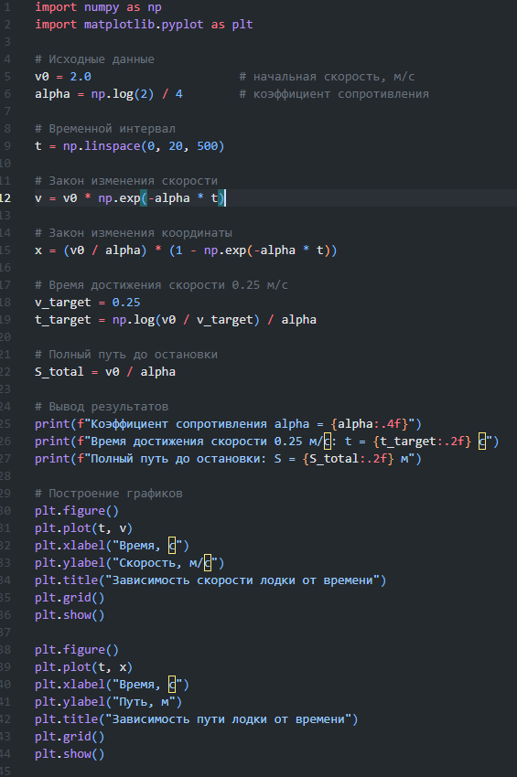
Результат выполнения кода программы:
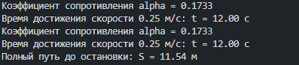

Вывод о проделанной работе
В ходе лабораторной работы была построена математическая модель движения лодки с линейным сопротивлением воды. Выполнены содержательная, концептуальная и математическая постановки задачи.
Получено аналитическое решение дифференциального уравнения, позволяющее определить скорость лодки в любой момент времени, момент достижения заданной скорости и полный путь до остановки.
Модель наглядно демонстрирует экспоненциальный характер убывания скорости при линейном сопротивлении среды.

